ДОЛЖЕН ЗНАТЬ КАЖДЫЙ!!!

Сегодня природный газ стал настолько привычен в нашем быту, что мы даже не задумываемся о его незаменимости. Он согревает наши дома и квартиры, позволяет быстро и легко готовить пищу. Но при этом несоблюдение правил пользования газом может привести к беде.
Как это не парадоксально, но чаще всего несчастные случаи, связанные с использованием газа в быту, происходят по вине самих владельцев квартир и домов. Казалось, что может быть проще — проявлять осторожность при пользовании газовыми приборами и соблюдать Правила пользования газом в быту. Но статистика пестрит несчастными случаями, при которых страдают люди.
Уважаемые граждане!!! При появлении в помещении запаха газа следует: немедленно прекратить пользование газоиспользующим оборудованием, перекрыть краны перед газоиспользующим оборудованием (или вентиль баллона), открыть окна для проветривания помещения, немедленно покинуть помещение и сообщить в аварийную службу газоснабжающей организации по номеру 104! При этом в помещении запрещается зажигать огонь, курить, включать и выключать электроосвещение и электроприборы, пользоваться электрозвонками.

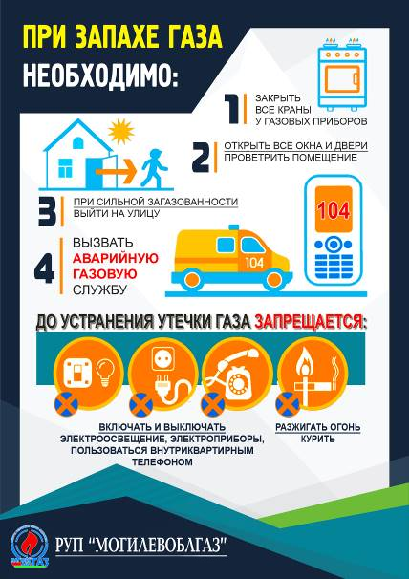
Чаще всего несчастные случаи происходят при эксплуатации проточных водонагревателей (газовых колонок) и газовых котлов по причине неудовлетворительного состояния дымовых и вентиляционных каналов и несвоевременной их проверки на отсутствие засоренности. К беде приводит и пользование газовыми приборами устаревших конструкций, на которых не установлена автоматика, обеспечивающая прекращение подачи газа при отсутствии тяги, а также самовольное изменение конструкций дымоходов.
Согласно Правил пользования газом в быту, дымовые и вентиляционные каналы подлежат периодической проверке и прочистке в процессе эксплуатации. Первичная проверка состояния дымовых и вентиляционных каналов в жилых помещениях осуществляется до пуска газа специализированными организациями. Допускается выполнение по повторной (периодической) проверке и прочистке дымовых и вентиляционных в одноквартирных, блокированных жилых домах, принадлежащих гражданам на праве собственности, собственниками этих жилых домов, прошедшими специальное обучение и допущенные по результатам обучения к выполнению указанных работ. Данное обучение проводится специалистами ГИПК «Газ-институт» на базе Краснопольского РГС.
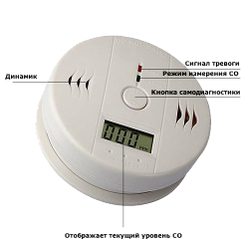
В преддверии наступления отопительного периода Краснопольский РГС просит обеспечить соблюдение требований Правил пользования газом в быту и произвести проверку технического состояния дымовых и вентиляционных каналов специализированными организациями, либо рассмотреть вопрос обучения с последующей самостоятельной проверкой, а также рекомендует установить сигнализатор угарного газа, который оповестит Вас звуковым сигналом об образовании в помещении опасной концентрации угарного газа. Проводите своевременное техническое обслуживание газоиспользующего оборудования и не допускайте эксплуатацию сверх нормативного срока.

Дополнительную информацию можно получить по телефону 78-9-94

Берегите себя и своих близких!

Краснопольский РГС

